能

重學校提供的網頁IP連線進入DB

不能

遠端直接進入學校提供的DB

flip server to connect MySQL data basement

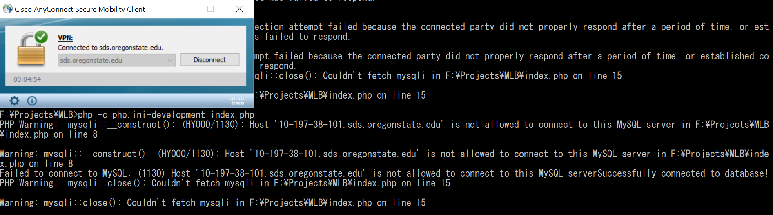

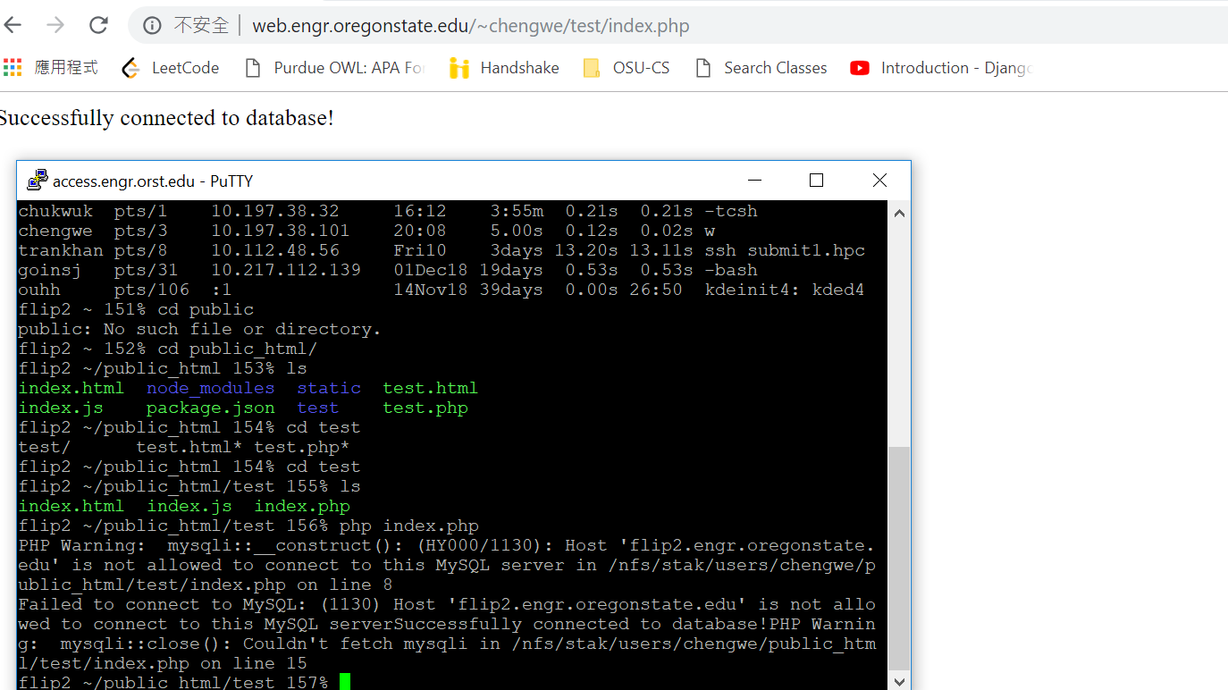

本機MYSQL設定